Отчет о проведении «Недели массового футбола 2017 года»
В рамках «Недели массового футбола 2017 года» в МКОУ «Мостовская СОШ» с 23 по 30 сентября прошли самые разнообразные мероприятия, которые учащиеся посещали с удовольствием и любопытством. На классных часах учащиеся узнали о «Короле футбола» (Пеле), о советских футболистах, обладателях «Золотого мяча».
Огромный интерес вызвала «Футбольная викторина». Проходила она в последний день «Недели массового футбола 2017 года» и у участников было время подготовиться. Как признались позже ребята, готовились они при помощи интернета и пап-болельщиков.
Для того, чтобы попасть в «Игру 5*5» мальчишки прошли через серьезный отбор. Игра была интересной, захватывающей. Каждую команду поддерживали учащиеся, преподаватели, работники школы и родители.
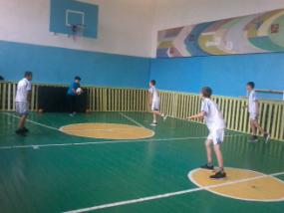
Все учащиеся школы пришли на беседу «Наш директор о футболе», в ходе которой узнали директора школы с еще одной стороны. Во время беседы Лопатина Надежда Дмитриевна рассказала присутствующим о своем увлечении в молодости футболом. Ее любимой командой было киевское «Динамо». Она до сих пор помнит состав команды, победившей на Кубке обладателей Кубков, победителя в Суперкубке Европы в 1975 году. Также она рассказала о своем кумире Олеге Блохине, обладателе «Золотого мяча».
В завершении «Недели массового футбола 2017 года» прошло соревнование «Встреча поколений», участниками которого стали команды учеников и работников школы. игра была интересной. Но юным участникам для победы немного не хватило опыта. Победителем стала команда работников школы.
